แบบฝึกหัดพื้นฐาน วนลูป (1-2 ชั่วโมง)
Contents
สรุป การรับและแสดงผลข้อมูล (Input / Output) 1
สรุปโครงสร้างคำสั่งของวงลูป (Loop) 2
ตัวอย่าง code ที่ใช้สอนใน lec 3
ตัวอย่าง code ตัดเกรด 7
1. พิมพ์เลข 1 ถึง 10 ด้วย for, while, และ do-while 8
2. พิมพ์เลขคู่ตั้งแต่ 2 ถึง 20 12
3. หาผลรวมของเลข 1 ถึง 100 16
4. เขียนโปรแกรมสร้างตารางสูตรคูณ ของเลขท้าย2หลักของรหัสนักศึกษา 20
5. สร้างโปรแกรมเกมทายเลข (สุ่มเลข 1-100 แล้วให้ผู้ใช้ทาย) 24
6. ระบบควบคุมรถวิ่งตามเส้น (Line Following Robot) 28
7. สร้างฟังก์ชันเพื่อตรวจสอบว่าจำนวนใดเป็นจำนวนเฉพาะหรือไม่ 33
8. Capture หน้า GitHub ของ lab 4 37

สรุป การรับและแสดงผลข้อมูล (Input / Output)
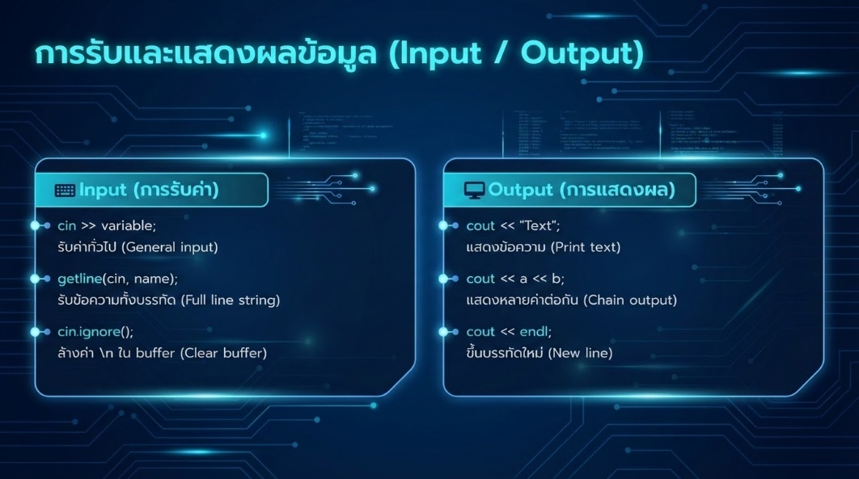

สรุปโครงสร้างคำสั่งของวงลูป (Loop)
1. For Loop
โครงสร้างของ For Loop

for (initialization; condition; update) {  // คำสั่งที่ต้องการทำซ้ำ  } | 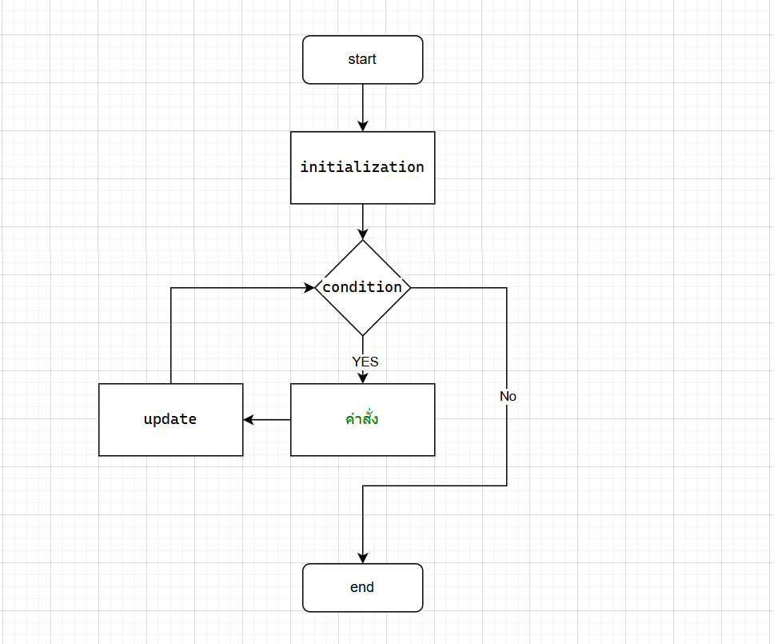
2 โครงสร้างของ While Loop
while (เงื่อนไข) {  // โค้ดที่ต้องการทำซ้ำ  } | 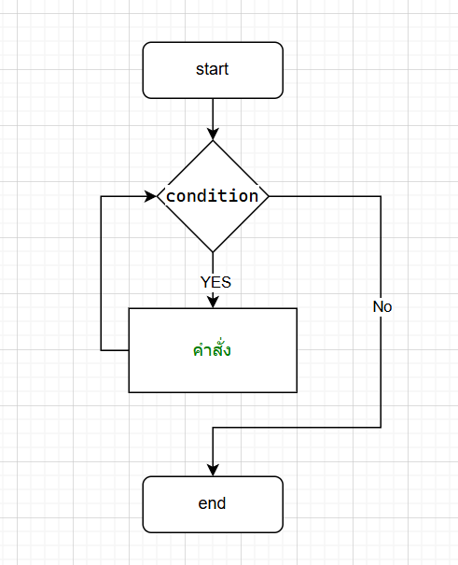
3. Do-While Loop (เฉพาะใน C++)
do {
// คำสั่งที่ต้องการทำซ้ำ
} while (condition);

ตัวอย่าง code ที่ใช้สอนใน lec
#include <iostream>

using namespace std;

int main()
{
int i = 0;
// i= i+1;
// i++
// i= i+10
// i +=10;
cout << "start \n";
for (i = 10; i > 0; i--)
{
if (i % 2 != 0)
continue;
cout << "i=" << i << endl;
//if (i % 2 == 0)
//{
//// เลข คู่
//}
//else
//{
// cout << "i=" << i << endl;
//}

}
cout << "stop\n";

cout << "start \n";
for (i = 1; i < 11; i++)
{
cout << "i=" << i << endl;
}
cout << "stop\n";

// while

i = 20;
cout << "start While \n";
while (i < 11)
{
cout << "i=" << i << endl;
i = i + 1;
}
cout << "stop while\n";

cout << "--- start do While ------ \n";
i = 20;
do {
cout << "i=" << i << endl;
i = i + 1;

} while (i < 11);
cout << "stop do while\n";

cout << "--- star break ------ \n";
for (i = 0; i < 10; i++)
{
cout << "i=" << i << endl;
if (i == 5)
{
cout << "i==5 break \n";
break;
}

}
cout << "---stop break ------ \n";

int j = 0;
int k = 30;
do
{
cout << "\n Enter number: ";
cin >> j;

if (j == k)
{
break;
}
else if (j > k)
{
cout << "J > K \n";
}
else if (j < k)
{
cout << " J < K ";
}

} while (true);
cout << "---stop break ------ \n";

cout << "---start ------ \n";
for (i = 0; i < 10; i++)
{
cout << "----- " << i << " ---- \n";

if (i == 2)
continue;

cout << " function 1---- \n";
cout << " function 2---- \n";
cout << " function 3---- \n";

}

return 0;

}

ตัวอย่าง code ตัดเกรด
#include <iostream>
#include <string>
using namespace std;
int main() {
string studentID;
string studentName;
int score;
cout << "Enter student ID: ";
cin >> studentID;
cin.ignore(); // ลบ newline จาก buffer ก่อนรับชื่อแบบเต็มบรรทัด
cout << "Enter student name: ";
getline(cin, studentName);

cout << "Enter score: ";
cin >> score;

// ตรวจสอบว่าคะแนนถูกต้องหรือไม่
if (score < 0 || score > 100) {
cout << "\nError: Score must be between 0 and 100." << endl;
return 0;
}
// ตัดเกรด
char grade;
if (score >= 90) {
grade = 'A';
}
else if (score >= 80) {
grade = 'B';
}
else if (score >= 70) {
grade = 'C';
}
else if (score >= 60) {
grade = 'D';
}
else {
grade = 'F';
}
// แสดงผลลัพธ์แบบรายงาน
cout << "\n------ Student Report ------" << endl;
cout << "Student ID : " << studentID << endl;
cout << "Name : " << studentName << endl;
cout << "Score : " << score << endl;
cout << "Grade : " << grade << endl;
cout << "-----------------------------" << endl;
return 0;
}

พิมพ์เลข 1 ถึง 10 ด้วย for, while, และ do-while
1.วัตถุประสงค์ของการเขียนโปรแกรม
ให้รู้ถึงประเภทของคำสั่ง ในการทำซ้ำ เช่น For,While,Do-While

2.รูปแบบผลลัพธ์ที่ต้องการ
แสดงตัวเลข 1-10

3.ข้อมูลนำเข้า
ค่าคงที่

4.ตัวแปรที่ใช้
i=0; j=0; k=0;

5.วิธีการประมวลผล
อ่านค่าจากตัวแปร
ตรวจสอบเงื่อนไข
- For จะทำงานตามจำนวนรอบที่รู้ล่วงหน้า
- While จะทำงานซ้ำจนกว่าจะถึงเงื่อนไขที่กำหนด
- Do-While จะทำงานคล้าย While แต่จะทำงานก่อน 1 ครั้ง แล้วค่อยตรวจสอบเงื่อนไขที่กำหนด เสมอ

6.ให้นักศึกษาเขียนผังงานโปรแกรม ที่ได้จากการการวิเคราะห์งาน
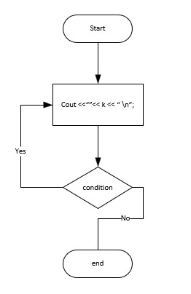
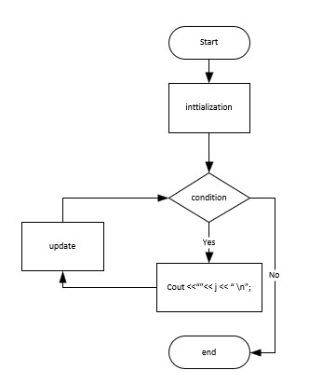

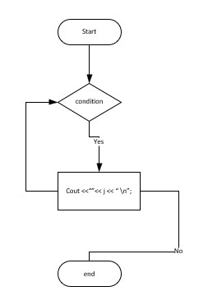

7)เขียนโปรแกรม
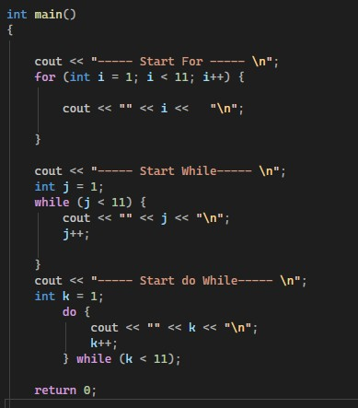
C++ Code

8)ผลลัพธ์
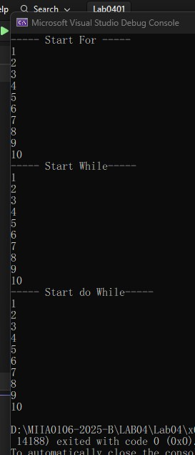

พิมพ์เลขคู่ตั้งแต่ 2 ถึง 20
วัตถุประสงค์ของการเขียนโปรแกรม
ให้รู้ถึงแสดงการคิด เลขว่าถ้าเลขตัวใดหารลงตัวให้เก็บค่าแสดงผล

2.รูปแบบผลลัพธ์ที่ต้องการ
แสดงเลขคู่ ตั้งแต่ 2 ถึง 20

3.ข้อมูลนำเข้า
ค่าคงที่

4.ตัวแปรที่ใช้
i=0;

5.วิธีการประมวลผล
อ่านค่าจากตัวแปร
ตรวจสอบเงื่อนไข
- If( i % 2 !=0)
Continue;

6.ให้นักศึกษาเขียนผังงานโปรแกรม ที่ได้จากการการวิเคราะห์งาน
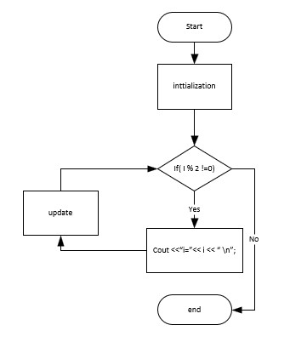

7)เขียนโปรแกรม
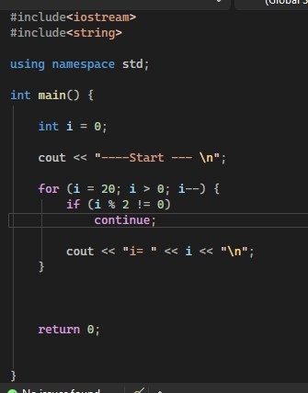
C++ Code

8)ผลลัพธ์
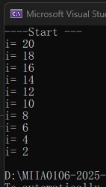

หาผลรวมของเลข 1 ถึง 100
วัตถุประสงค์ของการเขียนโปรแกรม
ให้รู้ถึงการคำนวณเลขแล้วเอาผลรวมมาแสดง

2.รูปแบบผลลัพธ์ที่ต้องการ
แสดงผลรวม ของเลข 1-100

3.ข้อมูลนำเข้า
ค่าคงที่

4.ตัวแปรที่ใช้
i,s

5.วิธีการประมวลผล
อ่านค่าจากตัวแปร
ทำงานตามเงื่อนไข คือ ให้เอาค่า i มาบวกกับค่าที่เก็บไว้ในตัวแปร s ให้ครบตัวเลข
หรือ 1-100 มาบวกกันเรื่อยๆจนครบรอบ แล้วแสดงผลรวมออกมา

6.ให้นักศึกษาเขียนผังงานโปรแกรม ที่ได้จากการการวิเคราะห์งาน
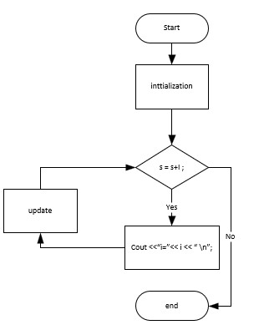

7)เขียนโปรแกรม
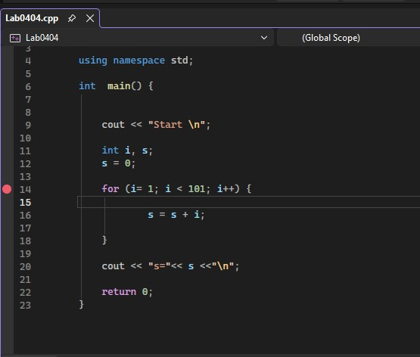
C++ Code

8)ผลลัพธ์
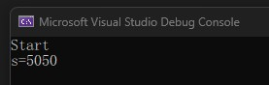

เขียนโปรแกรมสร้างตารางสูตรคูณ ของเลขท้าย2หลักของรหัสนักศึกษา
วัตถุประสงค์ของการเขียนโปรแกรม
ให้รู้หลักการในการเขียนโค้ดแม่สูตรคูณ

2.รูปแบบผลลัพธ์ที่ต้องการ
ได้แม่สูตรคูณแม่ 3
3*1=3
3*2=6
3*3=9
3*4=12
3*5=15
3*6=18
3*7=21
3*8=24
3*9=27
3*10=30
3*11=33
3*12=36

3.ข้อมูลนำเข้า
ค่าคงที่

4.ตัวแปรที่ใช้
Num=3;

5.วิธีการประมวลผล
รับค่าจากตัวแปรแล้วนำมาคูณ วนให้รอบตามรอบที่ดำหนด แล้วแสดงผล

6.ให้นักศึกษาเขียนผังงานโปรแกรม ที่ได้จากการการวิเคราะห์งาน
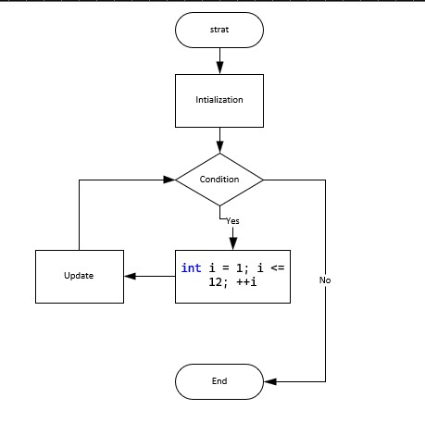

7)เขียนโปรแกรม
C++ Code
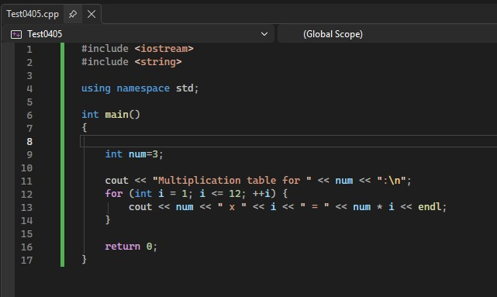

8)ผลลัพธ์
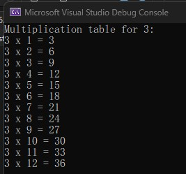

สร้างโปรแกรมเกมทายเลข (สุ่มเลข 1-100 แล้วให้ผู้ใช้ทาย)
วัตถุประสงค์ของการเขียนโปรแกรม
2.รูปแบบผลลัพธ์ที่ต้องการ
3.ข้อมูลนำเข้า
4.ตัวแปรที่ใช้
5.วิธีการประมวลผล

6.ให้นักศึกษาเขียนผังงานโปรแกรม ที่ได้จากการการวิเคราะห์งาน
7)เขียนโปรแกรม
C++ Code

8)ผลลัพธ์

ระบบควบคุมรถวิ่งตามเส้น (Line Following Robot)
คำอธิบาย:
รถวิ่งตามเส้นต้องการวิ่งตามเส้นสีดำบนพื้นสีขาว รถมีเซนเซอร์สี (color sensor) ที่ติดตั้งที่ด้านหน้าของรถ เซนเซอร์จะตรวจจับสีและส่งข้อมูลกลับมาว่าเส้นสีดำอยู่ทางซ้าย, ขวา, หรือกลาง ระบบควบคุมจะตรวจสอบข้อมูลจากเซนเซอร์และทำการควบคุมรถให้เคลื่อนไหวตามเงื่อนไขต่อไปนี้:
- ถ้าเส้นสีดำอยู่ทางซ้าย ให้รถเลี้ยวไปทางซ้าย
- ถ้าเส้นสีดำอยู่ทางขวา ให้รถเลี้ยวไปทางขวา
- ถ้าเส้นสีดำอยู่กลาง ให้รถวิ่งตรงไปข้างหน้า

วัตถุประสงค์ของการเขียนโปรแกรม

2.รูปแบบผลลัพธ์ที่ต้องการ

3.ข้อมูลนำเข้า
4.ตัวแปรที่ใช้
5.วิธีการประมวลผล

6.ให้นักศึกษาเขียนผังงานโปรแกรม ที่ได้จากการการวิเคราะห์งาน

7)เขียนโปรแกรม
C++ Code

8)ผลลัพธ์

สร้างฟังก์ชันเพื่อตรวจสอบว่าจำนวนใดเป็นจำนวนเฉพาะหรือไม่
วัตถุประสงค์ของการเขียนโปรแกรม
2.รูปแบบผลลัพธ์ที่ต้องการ
3.ข้อมูลนำเข้า
4.ตัวแปรที่ใช้

5.วิธีการประมวลผล
6.ให้นักศึกษาเขียนผังงานโปรแกรม ที่ได้จากการการวิเคราะห์งาน

7)เขียนโปรแกรม
C++ Code

8)ผลลัพธ์

Capture หน้า GitHub ของ lab 4

